ВНИМАНИЕ! Изменение реквизитов в ЕПД
28.04.2016
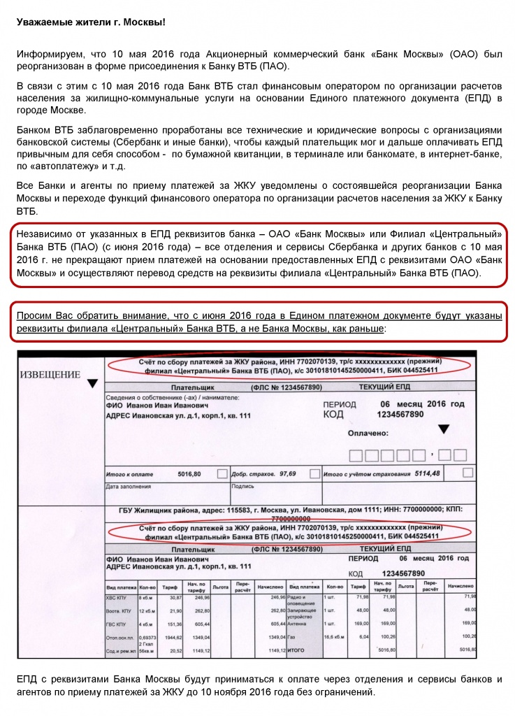

Адрес страницы: http://yakimanka.mos.ru/presscenter/news/detail/2865606.html
Управа района Якиманка города Москвы

